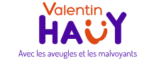

Présentation de la Bibliothèque sonore Éole

**La bibliothèque de St Alban-Auriolles** fait partie du réseau Valentin Haüy .

**Elle propose de prêter aux personnes qui ont des difficultés pour lire, un lecteur de livres audio** simple et adapté : Le DAISY (Digital Accessible Information SYstem) 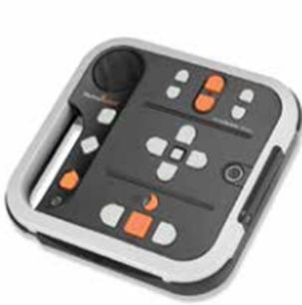

Le lecteur Daisy permet :

- de reprendre la lecture à l’endroit précis où vous vous êtes arrêté

- de vous déplacer facilement à l’intérieur du livre

- de modifier la vitesse de lecture ou la tonalité de la voix

L’appareil dispose de touches grand format et de contraste élevé, d'un haut-parleur, d'une prise casque et de commandes vocalisées, ce qui en fait tout simplement le lecteur de livres audio le plus convivial de tous.

**Éole est une bibliothèque de livres sonores adaptés pour les personnes pour qui la lecture est difficile du fait de leur handicap** : déficience visuelle, handicap moteur, intellectuel, troubles cognitifs, et notamment troubles DYS. Livres audio, livres braille, classiques ou nouveautés, ce sont plus de 75 000 titres qui vous attendent.

Téléchargez-les en quelques instants ou recevez-les par la Poste en quelques jours : c'est gratuit !

L’inscription est gratuite sur présentation :

> d’une carte d’invalidité ou une carte mobilité inclusion

> ou d’un certificat médical ou paramédical

Dès votre inscription validée, vous recevrez un e-mail de confirmation contenant vos identifiants.

https://www.avh.asso.fr – Tel : 01 44 49 27 27

**La bibliothèque de St Alban Auriolles se tient à votre disposition pour une démonstration de l’appareil sur rendez-vous aux horaires d’ouverture**